**专题18 溶解度**

1．（2021辽宁沈阳）古法制盐过程如下：先将海水蒸发得到大量盐泥，再向盐泥中注入海水，等盐泥中的盐类充分溶解，达到一定浓度后得到卤水，再用卤水晒盐。请结合图表分析回答：

海水中主要盐类及其溶质的质量分数

|  |  |
| --- | --- |
| 盐类 | 质量分数 |
| NaCl | 2.72% |
| MgCl2 | 0.38% |
| MgSO4 | 0.17% |

（1）计算200t海水中含氯化钠的质量为 　 　t。

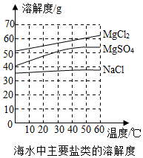（2）欲证明烧杯中20℃海水样品是NaCl的不饱和溶液，下列操作可行的是　 （填序号）。A．加入少量NaCl B．恒温蒸发少量水 C．加水

（3）晒卤水时不能将水全部蒸干，目的是使卤水中的NaCl大量析出，而其他盐类基本不析出，请分析其他盐类不析出的原因 　 　 　　 　　 　。

2. （2021辽宁阜新）水和溶液与人类的生活、生产密切相关。

（1）电解水实验可证明水的组成，其反应的化学方程式为______________________________。

（2）天然水通过①沉淀、②过滤、③蒸馏等操作可以得到不同程度的净化。综合运用上述操作净水效果会更好，运用的先后顺序是____________（填序号）。

（3）图一是硝酸钾的溶解度曲线。图二是探究物质溶解过程中能量变化的实验示意图。

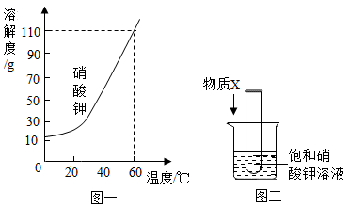

①由图一获得，硝酸钾的溶解度随温度升高而____________； 60℃时，硝酸钾饱和溶液中溶质质量分数的表达式为________________________。

②图二实验，在盛有水的烧杯中放入一支装有饱和硝酸钾溶液的试管，向水中加入足量物质X，搅拌。物质X为______固体，试管中有晶体析出。

3.（2021辽宁营口）数据处理是对数据进行加工的过程，列表法和作图法是常用的数据处理方法。已知KNO3和KCl在不同温度时的溶解度如下表所示，请回答下列问题：

|  |  |  |  |  |  |  |  |  |  |
| --- | --- | --- | --- | --- | --- | --- | --- | --- | --- |
| 温度/°C | | 0 | 10 | 20 | 30 | 40 | 50 | 60 | 70 |
| 溶解度/g | KNO3 | 13.3 | 20.9 | 31.6 | 45.8 | 63.9 | 85.5 | 110 | 138 |
| KCl | 27.6 | 31.0 | 34.0 | 37.0 | 40.0 | 42.6 | 45.5 | 48.3 |

（1）依据上表数据，绘制KNO3和KCl的溶解度曲线，下图中能表示KNO3溶解度曲线的是_______（填“A”或“B”）；

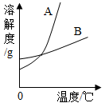

（2）分析表中数据可知，KNO3和KCl在某一温度时具有相同的溶解度x，则x取值范围是_______。

（3）40℃时，将140gKCl的饱和溶液恒温蒸发10g水后，析出KCl晶体的质量为______g。

（4）要使A物质的不饱和溶液转化为饱和溶液，方法是_________________________。

（5）将60℃时KNO3和KCl的饱和溶液降温至20℃，析出晶体质量关系为______________。

A KNO3> KCl B KNO3< KCl C KNO3=KCl D无法确定

4．（2021辽宁盘锦）（6分）化学知识在生产和生活中有重要作用。请根据图表回答下列问题。

【资料】两种物质在不同温度时的溶解度

|  |  |  |  |  |  |  |
| --- | --- | --- | --- | --- | --- | --- |
| 温度/℃ | | 0 | 10 | 20 | 30 | 40 |
| 溶解度/g | NaCl | 35.7 | 35.8 | 36.0 | 36.3 | 36.6 |
| Na2CO3 | 7.1 | 12.5 | 21.5 | 38.8 | 49.0 |

（1）生活在盐碱湖附近的人们习惯“夏天晒盐、冬天捞碱”，“夏天晒盐”是利用了氯化钠的溶解度 　 　的特点。这样获得的NaCl中常混有少量Na2CO3，为了除去NaCl溶液中的少量Na2CO3，实验小组同学取适量样品于试管中，加入过量的稀盐酸，充分反应后加热煮沸。请分析该方法是否合理并说明原因：　 ____________________________________ 　。

（2）水是常用的溶剂，下列说法中正确的是 　 　（填数字序号）。

①生活中常用蒸馏的方法降低水的硬度

②我国水资源丰富，但人均水量很少，要节约用水

③实验室常将固体配制成溶液进行化学反应，以提高反应速率

（3）20℃时，配制等质量的Na2CO3和NaCl的饱和溶液，所需溶剂质量较大的是 　 ______ 　。

（4）如图，将两枚洁净无锈的铁钉分别放入A、B两支试管中，可观察到 　 　（填字母序号）试管中的铁钉锈蚀较快。金属生锈有弊也有利，请举出一个对生产、生活有利的实例：　 ______ 　。

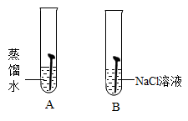

5. （2021辽宁锦州）下图是A、B、C三种固体物质的溶解度曲线，据图回答下列问题：学科网 zxxk.com

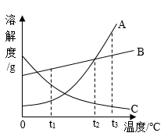学科网 zxxk.com

（1）t1°C时，A、B、 C三种物质的溶解度由小到大的顺序是_________________；学科网 zxxk.com

（2）t1°C时，将C的不饱和溶液转化为该温度下的饱和溶液的一种方法是_______________________；学科网 zxxk.com

（3）在t3°C时，将等质量的A、B、C三种固体物质完全溶于水，分别配制成该温度下的饱和溶液，所得溶液质量最多的是___________；学科网 zxxk.com

（4）分别将t1°C时等质量的A、B、C三种物质的饱 和溶液升温至t2°C (忽略水分的蒸发)，对所得溶液的叙述不正确的是___________(填序号)。学科网 zxxk.com

①溶剂质量： A＞C＞B ②溶质质量： A＜B学科网 zxxk.com

③溶质质量分数： A=B＞C ④都是饱和溶液学科网 zxxk.com

6.（2021辽宁鞍山）甲、乙、丙三种固体物质的溶解度曲线如图所示。请回答下列问题：学科网 zxxk.com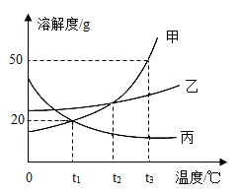学科网 zxxk.com

（1）t2℃时，甲、乙、丙三种物质溶解度的大小关系是 ________（用“＞”、“＜”或“＝”表示）。学科网 zxxk.com

（2）t3℃时，甲物质的饱和溶液中溶质与溶剂的质量比为 ________（填最简比）。学科网 zxxk.com

（3）甲中混有少量的乙，提纯甲的方法是 __________________________。学科网 zxxk.com

（4）将t3℃时甲、乙、丙三种物质的饱和溶液分别降温到t1℃，所得溶液中溶质的质量分数大小关系是 ________（用“＞”、“＜”或“＝”表示）。学科网 zxxk.com

7. （2021本溪辽阳葫芦岛）甲、乙、丙三种物质的溶解度曲线如图所示，请回答。

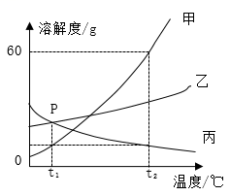

（1）P点的含义是__________________________________________。

（2）甲中含有少量乙，提纯甲的方法是______________________________。

（3）t2℃时，将80g甲的饱和溶液稀释成10%的溶液，需加水的质量是__________________。

（4）将t2℃时等质量的甲、丙饱和溶液降温到t1℃，所得溶液中溶质质量的大小关系为______（填字母序号）。

A．甲>丙 B．甲=丙 C．甲<丙

8．（2021辽宁朝阳）（3分）如图，请根据甲、乙、丙三种固体物质的溶解度曲线回答下列问题：

（1）在t1℃时，要将丙物质的不饱和溶液变为饱和溶液，应采取的方法是 　 　（写一种方法即可）。

（2）在t1℃时，将甲、乙、丙三种固体物质各20g分别放入三个烧杯中，再分别加入100g水，充分搅拌后，能形成饱和溶液的物质是 　 　；将三个烧杯中的物质升温至t2℃时，三份溶液的溶质质量分数关系为 　 __________________ 　。

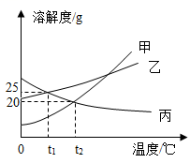

9. （2021辽宁丹东）如图为A、B、C三种固体物质（不含结晶水）在水中的溶解度曲线，请回答下列问题。学科网 zxxk.com

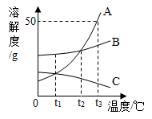学科网 zxxk.com

（1）t1℃时，A、B、C三种物质的饱和溶液，溶质质量分数由大到小的顺序是_______________。学科网 zxxk.com

（2）若B中混有少量A可用 ____________________的方法提纯B。学科网 zxxk.com

（3）t3℃时向25g A物质中加入60g水，形成的溶液是 ____（填“饱和溶液”或“不饱和溶液”）。学科网 zxxk.com

（4）将t3℃时A、B、C三种物质的饱和溶液降温到t1℃，析出晶体最多的是 ____（填数字序号）。学科网 zxxk.com

①A学科网 zxxk.com ②B学科网 zxxk.com ③C学科网 zxxk.com ④无法确定学科网 zxxk.com

（5）欲将t3℃时A的饱和溶液30g，稀释为10%的溶液需加水 ________g。学科网 zxxk.com

10.（2021抚顺铁岭）甲、乙、丙三种物质的溶解度曲线如图所示，请回答。

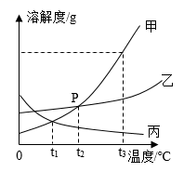

(1)P点的含义是_______________________________。

(2)气体的溶解度随温度变化的趋势与_____________(填“甲”、“乙”或“丙”)相似

(3)t3℃时，将40g甲物质加到50g水中充分溶解后，所得溶液的质量为___________________g。

(4)若乙中含有少量甲，提纯乙的方法是_______________________________。

(5)将t3℃时等质量的甲、乙、丙三种物质的饱和溶液分别降温

到t1℃，对所得溶液的分析正确的是_______(填字母序号)。

A 溶解度：乙>甲>丙

B 溶剂质量：丙>乙>甲

C 溶液质量：乙>甲>丙

D 溶质质量分数：乙>甲>丙

11.（2021辽宁丹东）如图是甲、乙、丙三种不含结晶水的固体物质在水中的溶解度曲线，请回答下列问题。

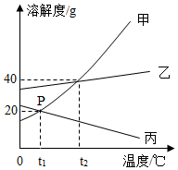

（1）交点P的含义是______________________________。

（2）将乙溶液中的溶质结晶的方法通常是____________________________________。

（3）t2℃时，将甲、乙、丙各30g分别充分溶于100g水中，所得溶液质量大小关系为____________，其中____________是不饱和溶液。

（4）t1℃时将等质量的甲、乙、丙三种饱和溶液分别升温至t2℃，所得溶液中溶剂的质量大小关系为____________。

12.（2020抚顺铁岭）下图为甲、乙、丙三种固体物质的溶解度曲线，请回答。

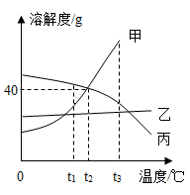  
（1）t1℃时，甲、乙、丙三种物质的溶解度大小关系是___________________________。

（2）甲中混有少量乙，若要提纯甲，可采取的结晶方法是__________________________。

（3）t2℃时，将50g丙物质放入100g水中充分溶解，所得溶液中溶质和溶液的质量比为_____（填最简整数比）。

（4）t3℃时，将等质量的甲、乙、丙三种物质的饱和溶液分别降温到t1℃，所得溶液的质量由大到小的顺序是________________________。

13．（2020辽宁鞍山）（6分）水和溶液在生活、生产中起着重要作用。

（1）生活中常用　 　的方法降低水的硬度。

（2）净水器中用活性炭除去水中的异味，这是利用了活性炭的　 　性。

（3）如图是A、B、C三种固体物质的溶解度曲线。请回答下列问题：

①当温度为　 　℃时，A、B两种物质的溶解度相等。

②A中混有少量的B时，提纯A的方法是　 __________________ 　。

③t3℃时，将A、B、C三种物质的饱和溶液各300g，分别蒸发等量的水，所得溶液质量最大的是　 　。

④t3℃时，将A、B、C三种物质各25g分别加入到盛有50g水的烧杯中，充分溶解后，再降温到t1℃，所得溶液溶质质量分数大小关系为　 　（用“A、B、C”和“＞、＜、＝”表示）。

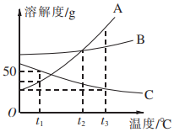

14．（2019辽宁营口）如图是甲、乙、丙三种固体物质的溶解度曲线，请根据图示填空：

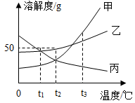  
（1）t3℃时，甲、乙、丙三种物质的溶解度大小关系是____（用“甲”、“乙”，“丙”及“＞”、“＜”或“=”表示）；（2）t2℃时，乙物质的饱和溶液中溶质、溶剂的质量之比为____（填最简整数比）。（3）欲配制相同质量分数的乙，丙饱和溶液，应保持温度在____℃；（4）将t3℃时甲、乙、丙三种物质的饱和溶液各100g，分别降温至t1℃，所得溶液质量的大小关系是____（用“甲”、“乙”，“丙”及“＞”“＜”或“=”表示）。

15.（2020辽宁阜新）人类生活、生产离不开水与溶液。请用相关的知识回答下列问题。

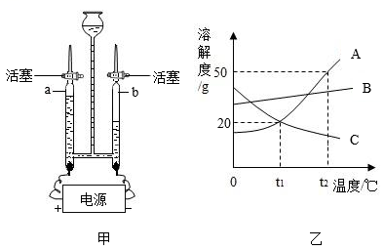  
（1）电解水的实验如图甲所示，接通直流电源一段时间后，b 玻璃管内产生的气体体积约为 16mL 时，a 玻璃管内产生的气体体积约为____mL。

（2）自来水厂净化水的过程为：水库→取水→加絮凝剂→静置沉淀→过滤→活性炭吸附→清水池→投药消毒→配水泵→用户。其中能除去颜色和异味的操作是____________________________。

（3）A、B、C 三种固体物质的溶解度曲线如图乙所示，回答下列问题。

① t1℃时，溶解度等于20g的物质有______________________；

② t2℃时，向盛有50gB物质的烧杯中加入100g水，充分溶解后，所得溶液的质量_____（填“>”、 “=”或“<”）150g；

③t2℃时，A、B、C 三种物质饱和溶液的溶质质量分数由大到小的顺序是______________________。

16．（2019沈阳）如图为KNO3、NaCl两种固体物质的溶解度曲线，请回答下列问题：  
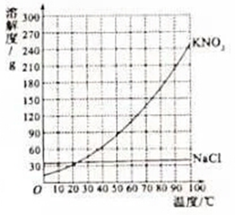  
（1）10℃时KNO3的溶解度______（填“＜”、“=“或“＞”）NaCl的溶解度。  
（2）80℃时140gKNO3溶于100g水中形成的溶液是______（填“饱和”或“不饱和”）溶液。  
（3）如图所示进行实验，再现结晶过程：

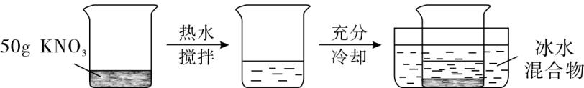  
本实验条件下，影响析出晶体质量多少的主要因素是__________________、________________________。

17．（2019辽宁辽阳）（5分）硝酸钾和氯化钠在不同温度下的溶解度如下表，请回答。

|  |  |  |  |  |  |  |
| --- | --- | --- | --- | --- | --- | --- |
| 温度/℃ | | 20 | 40 | 60 | 80 | 100 |
| 溶解度/g | 硝酸钾 | 31.6 | 63.9 | 110 | 169 | 246 |
| 氯化钠 | 36.0 | 36.6 | 37.3 | 38.4 | 39.8 |

（1）60℃时硝酸钾的溶解度是 　g。

（2）若硝酸钾中混有少量的氯化钠，提纯硝酸钾可以采取的方法是　 __________________ 　。

（3）20℃时，将硝酸钾和氯化钠两种固体各36g分别加入盛有100水的烧杯中，充分溶解后可观察到如图所示的现象。

①烧杯A中溶解的物质是　 ______ 　。

②若向烧杯A中加入一定量的水使剩余固体刚好全部溶解变为饱和溶液，则溶液中溶质的质量分数　 　（填“变大”、“变小”或“不变”）。

③若将A、B烧杯中的物质同时升温至80℃，则A、B中溶质的质量　 （填“一定”或“不一定”）相等。

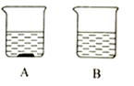

18．（2019辽宁鞍山）（4分）A、B、C三种物质的溶解度曲线如图所示，请回答下列问题：

（1）t2℃时，A、B、C三种物质溶解度的大小关系是　 　（用“A、B、C”和“＞、＜、＝”表示）

（2）要使接近饱和的C溶液在保持溶质质量分数不变的情况下变成饱和溶液的方法是　 ______ 　。

（3）将100g质量分数为30%的A溶液由t3℃降温至t1℃，降温后所得溶液中溶质的质量分数是　 　。

（4）t3℃时，A、B、C三种物质的混合溶液中，A、B、C三种溶质的质量相等，将混合溶液在该温度下恒温蒸发溶剂，首先析出的物质是　 __________________　。

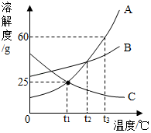

19．（2019辽宁葫芦岛）（4分）A、B、C三种物质的溶解度曲线如图。请回答下列问题。

（1）t1℃时，A物质的溶解度是　 　g。

（2）保持温度不变将B的不饱和溶液转化为饱和溶液，可采用的一种方法是　 ____________ 　。

（3）将t2℃时等质量A、B、C三种物质的饱和溶液降温至t1℃，所得溶液中溶剂质量最少的是　 　。

（4）t1℃时将A、B、C三种物质各5g分别加入20g水中充分溶解，所得溶液质量的大小关系为　 　。

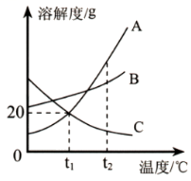

20．（2019辽宁本溪）水是生命之源，我们应该了解水及溶液的相关知识。

（1）生活中可用　 　区分硬水和软水。

（2）净水时，利用活性炭的　 　性除去水中的色素和异味。

（3）下花是氯化钠和硝酸钾在不同温度的溶解度请回答。

|  |  |  |  |  |  |  |  |
| --- | --- | --- | --- | --- | --- | --- | --- |
| 温度/℃ | | 10 | 20 | 30 | 40 | 50 | 60 |
| 溶解度/g | NaCl | 35.8 | 36.0 | 36.3 | 36.6 | 37.0 | 37.3 |
| KNO3 | 20.9 | 31.6 | 45.8 | 63.9 | 85.5 | 110 |

①根据上表数据分析NaCl与KNO3的溶解度相等的温度在　 　（填字母 ）之间。

A.10℃﹣20℃B.20℃﹣30℃C.30℃﹣40℃

②若NaCl中混有少量的KNO3，提纯NaCl的方法是　 ________________________ 　。

③某同学取NaCl、KNO3中的一种物质，按如图所示进行实验。

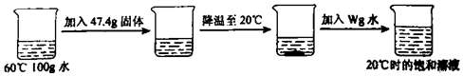

该同学所取的固体物质为　 　，W的值为　 　g。

21.（2019辽宁丹东）如图为a、b、c三种不含结晶水的固体物质在水中的溶解度曲线，请回答下列问题：

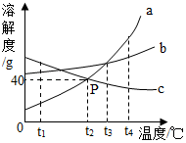

（1）t1℃时，a、b、c三种物质溶解度由大到小的顺序为_______________________。

（2）当b中混有少量a时，提纯b的方法是_______________________。

（3）t4℃时，将等质量的a、b、c三种饱和溶液降温到t3℃时，所得溶液中，溶剂质量由大到小的顺序为_______________________。

（4）t4℃时，在三个装有50g水的烧杯中分别加入a、b、c三种物质各20g，能形成不饱和溶液的是_____，再降温到t2℃时，所得三种溶液的溶质质量分数大小关系为_______________________。

22．（6分）如图是硝酸钾的溶解度曲线，回答下列问题。

1）硝酸钾的溶解度随温度的升高而　 ______ 　。

（2）20℃时，100g硝酸钾饱和溶液中含硝酸钾的质量　 　（填“大于”、“等于”或“小于”）31.6g。

（3）图中点A所对应的是该温度下硝酸钾的　 　（填“饱和”或“不饱和”）溶液。

